フリーマーケット募集要項

会場
アストロ・ロマン大東（屋外）

実施日
平成24年5月3日（金）～5月6日（月） 午前10:00～午後4:00

出店料
無料

参加資格
18歳以上の人

出店品
衣類、ギフト用品、趣味の手作り品など
※ただし、飲食物や電気製品（その場で使用できるか確認できないもの）、骨董品、動物、くじなどのゲーム、法律で禁止されているもの（盗品、コピー商品、酒、タバコ、危険物等）は不可。

申込期間
平成24年4月26日まで

申込方法
ホームページ上からの申込み、または下記連絡先へ申込み下さい。

会場地図
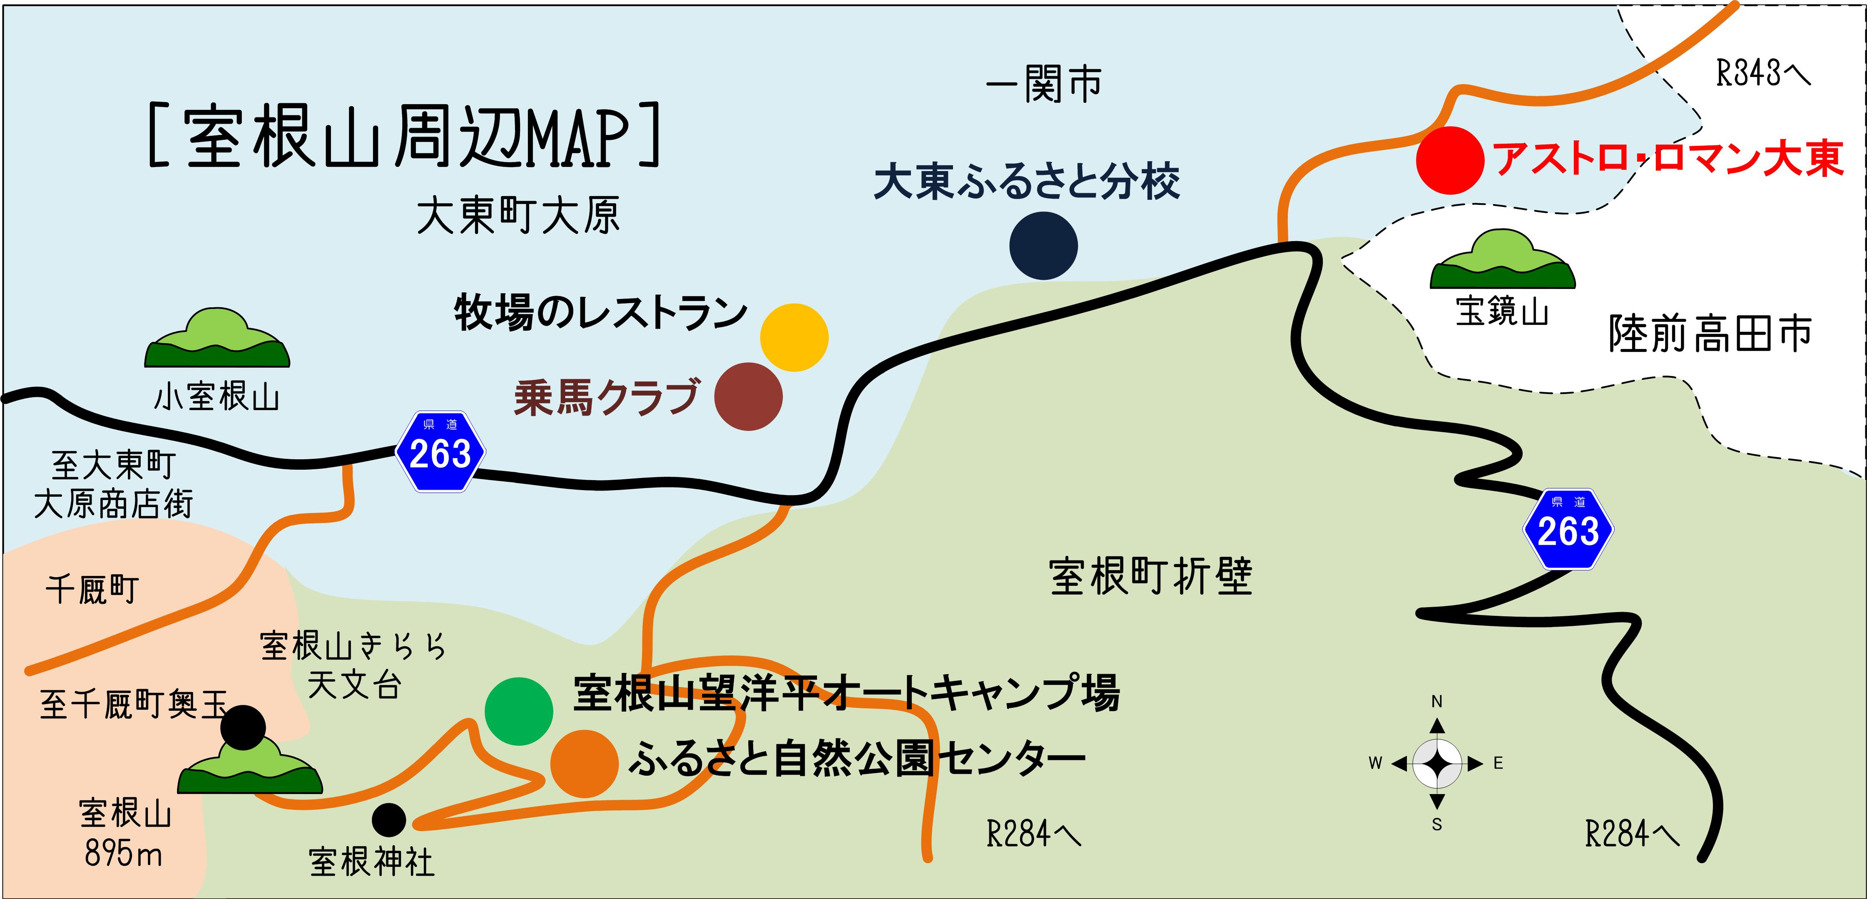
大東ふるさと分校 担当：中澤
〒029-0711 岩手県一関市大東町大原山口52-161
TEL 0191-72-3125、FAX 0191-72-3103
Mail info@muronet.co.jp

